Рубрика: Ноосферное знание
…………………………………………………………………………………………………………….
УДК 52+ 113/119
П30
Решение проблемы изменения климата Земли с позиции закона
сохранения жизни в космосе
©. Петров Н.В.
Действительный член Международной академии наук экологии и безопасности человека и природы. Международный клуб учёных, Санкт-Петербург.
algalnik@yandex.ru
«Закон аналогии – это первый
ключ к разрешению проблем
знания о мире Космоса».

Аннотация. Представлены материалы исследования причины изменения климата Земли и установлено, что ритм изменения климата Земли напрямую связан с ходом эволюции планеты и регулируется сменой полярности магнитного поля Галактики Млечный Путь через регулирование вспышечной активности Солнца. Современные аномальные процессы таяния льдов полярных шапок, а также предыдущий процесс образования льдов Северного Ледовитого океана, вечной мерзлоты на его дне и углеводородов, напрямую связаны с изменением вспышечной активности Солнца, от которой зависит энергетическое дыхание планеты. Динамика движения Солнечной системы приводит к тому, что через каждые 13 000 лет система планет переходит через экваториальную плоскость между двумя магнитными полушариями Млечного Пути, периодически оказываясь в пространстве с разной полярностью магнитного поля, с разной плотностью и разными электрическими зарядами космических частиц.
Ключевые слова: погода, климат, энергетическое дыхание, аппарат струйной энергетики, магнитосфера, плазменный механизм солнечно-земных связей, таяние льдов.

The solution to the problem of climate change of the Earth from the position of the law the preservation of life in space
©. Petrov N. V.
Member of the International Academy of ecology and safety of four-rights and nature. International club of scientists, St. Petersburg.
algalnik@yandex.ru

Abstract. The rhythm changes in the Earth's climate is directly linked to the evolution of the plan-you and is subject to change the polarity of the magnetic field of the milky Way Galaxy through regular stimulation of the flare activity of the Sun. Modern anomalous processes of melting polar caps, as well as the previous process of education of ice of the Arctic ocean, the permafrost at the bottom of it and hydrocarbons are directly related to the change flashes-muscular activity of the Sun, which determines the energy of the planet breathing. Dynamics of the Solar system leads to the fact that every 13 000 years, the system of the planets passes through the Equatorial plane between the two magnetic hemispheres of the milky Way, appearing periodically in space with different polarity of the magnetic field, with time-Noah and the density of the different electric charge of the cosmic particles.
Keywords: weather, climate, energy breathing, the apparatus of the jet energy, magnetosphere, plasma mechanism of solar-terrestrial relations, the melting of the ice.

«Главной целью всех исследований внешнего мира должно быть открытие рационального порядка и гармонии, которые творец ниспослал миру». И.Кеплер.

Введение
В последние годы всё заметнее проявляются признаки глобального потепления. Сокращается территории распространения ледников на суше и морских льдов в Арктике, сокращается период стояния льда на реках и озерах на территории практически всей Субарктики. Тает вечная мерзлота в тундре и на дне Ледовитого океана, высвобождаются массы ранее замороженного метана на дне Северного Ледовитого океана, создавая дополнительный парниковый эффект – сохранение тепла тела планеты над её поверхностью. Все эти и множество других объективно наблюдаемых процессов следуют за процессом повышения температуры приповерхностной атмосферы в Арктике, а также за процессом снижения Солнечной активности. Главной целью исследования климатических изменений и связанных с ними социальных напряжений является необходимость найти основу рационального порядка и гармонии, общую причину явлений внешнего мира - космоса.

Краткий обзор физического процесса Солнечной активности
Начнём с того, что активность Солнца в современной науке оценивается по количеству тёмных пятен на поверхности Солнца в его экваториальном поясе шириной по 30 градусов к северу и к югу. Каждое пятно – это мощный магнитный вихрь, динамика появления, западного и широтного дрейфа которых строго отражают автоколебательные процессы, идущие внутри звезды – Солнца. Магнитные ритмы всегда связаны со структурами памяти, поскольку структура памяти электрически замкнуты и потому обладает только магнитными свойствами, что говорит об их двухполушарном структурном строении. Поэтому магнитные ритмы периодически включают химические процессы с электрическими свойствами, с целой серией разнообразных циклов, выражаемых на Солнце 11-летними циклами с плавающими границами по времени. Поэтому некоторые исследователи солнечной активности готовы отказаться от ритмичной деятельности Солнца, обращая внимание только на то, что 11-летние циклы непостоянны.
Они и не могут быть постоянными, поскольку отражают собою «физиологию» внутренних структур Солнца, которая является функцией или реакцией на электромагнитное состояние внешней среды, на состояние каждой планеты в общей системе, на состояние магнитного поля Галактики, и на наличие в этом поле тог или иного типа заряженных частиц. Управляют нестабильными электрическими циклами стабильные магнитные ритмы. Будучи стабильными в течение конкретного периода, сами по себе магнитные ритмы отличаются друг от друга, как отличаются между собой разные структуры памяти. По аналогии, гены ДНК биологической клетки разные, но каждый из них творит один и тот же тип белковой молекулы. Разные гены – разные структуры материальных форм, но структуры одного вида одинаковы. Каждому гену, как элементу общей структуры памяти, соответствует своя структура белковой молекулы с электрическими свойствами. Наличие «плавающих» циклов в поведении Солнца косвенно подтверждает его живые процессы.
В 2007 году должен был начаться 23-й солнечный 11-летний цикл (их нумерация началась в 1750-м году в Цюрихской обсерватории), он начался, но отличался рекордно глубоким минимумом, Солнце проявило удивительное спокойствие. Число дней без пятен стало в 23 цикле самым большим с начала 19-го века. При этом подъём активности в новом 24-м цикле был очень вялым, рост солнечной активности явно отставал от типичного графика предыдущих лет примерно на три года. Учёные, изучавшие динамику изменений магнитного поля Солнца, обнаружили, что признаки, которые обычно указывают на начало зарождения пятен нового цикла, либо вообще отсутствуют, либо слабо выражены. По мнению исследователей, следующий цикл солнечной активности задержится до 2022 года, или же его просто не будет.
Три научные группы, представившие результаты своих исследований солнечной короны, его поверхности и внутренней структуры на конференции астрономов-гелиофизиков в университете штата Нью-Мексико в городе Лас Крусес, пришли к выводу, что следующий, 25-й, цикл солнечной активности может быть значительно ослаблен, либо вообще будет пропущен. Они подчеркнули, что одинаковый прогноз дали три принципиально разных подхода к исследованию Солнца. Один из подходов связан с обнаружением так называемого маундеровского минимума (1645-1715).
Исследуя записи предыдущих наблюдений за солнечной активностью, американский исследователь Солнца Дж. Эдди, заявил, что, по крайней мере, в течение 70 лет XVII столетия, с 1645 по 1715 год, хорошо известный всем 11-летний цикл солнечных пятен «не работал». Прежде всего, он отличался полным отсутствием пятен на видимой поверхности Солнца в течение продолжительных интервалов времени, от нескольких лет до десяти лет. В частности, так было с 1661 по 1670 год, с 1671 по 1683 год. В те же годы, когда пятна все-таки появлялись, их было так мало, и они располагались на таких низких широтах к самому экватору, что выделение эпох их максимумов оказалось делом весьма затруднительным. Наиболее вероятным объяснением маундеровского минимума в том, что Солнце просто отдыхало, а вместе с ним отдыхала и вся Солнечная система, включая Землю. Наличие таких процессов подтверждает мысль о том, что Солнце – это типовая живая автоколебательная система, а также о том, что у Солнца есть генетический аппарат, управляющий своим ритмом колебаний, а через них и ритмом генетически единых с ним всех планет в системе.
Генетические ритмы – это, прежде всего, магнитные ритмы, задающие или включающие ритмы электрические, что-то подобное тому, что в биологии соответствует ритму начального полового оплодотворения, регулирующего последующий за ним вегетативный процесс роста и развития. Поэтому спокойное или активное Солнце корректирует живые процессы планет и поведение её обитателей. Предыдущий Маундеровский период сопровождался резким похолоданием в средних и полярных районах Земли. Остаётся ответить на вопрос, почему спокойное от вспышек Солнце вызывает похолодание на Земле? Всё дело в энергетическом дыхании Земли, оно активизируется с активностью Солнца, и успокаивается, когда успокаивается само Солнце, поскольку вся Солнечная система – это единая живая система планет с прямыми и обратными связями.
О неравномерности циклов Солнца свидетельствуют соотношения между 600-летним (или, возможно, 400-летним) и вековыми (100-летними) циклами солнечных пятен. Действительно, вблизи минимума 600-летнего цикла форма 80 - 90-летнего может быть сильно искажена: он заметно «подавляется», а максимум его сдвигается на более позднее время. Важно то, что ритм солнечной активности существует, и он зависит от электромагнитных условий той космической среда нашей Галактики, где в данное время эволюции движется вся Солнечная система. Экспериментально на Земле предыдущие Маундеровские минимумы в целом (без деталей) достаточно чётко выделяется по максимуму концентрации радиоуглерода -¹⁴C в древесине. Специалисты, изучая эту характеристику по датированным образцам древесины за восемь тысяч лет показали, что Маундеровский минимум отнюдь не одинок. По соседству с ним, в 1450 - 1550 гг., располагается так называемый шпереровский минимум солнечных пятен, впервые четко выделенный Эдди. Антиподом ему служит период низкой концентрации радиоуглерода в 1100 - 1250 гг.
Шпереровский минимум солнечных пятен был столь же глубоким (если не глубже), как Маундеровский. В более древние времена обнаруживается еще несколько продолжительных минимумов солнечной активности, по крайней мере, вокруг 400, 750, 1400, 2850 и 3300 годов до н. э. Особенностью Маундеровских минимумов является то, что начинаются все они с кратковременного потепления, аналогичного современному потеплению, после чего идёт охлаждение и малый ледниковый период. В этом причина разного толкования учёными - наступает потепление или похолодание? Постепенно увеличивающиеся Маундеровские минимумы заканчиваются более длительным, несколько тысяч лет, периодом спокойного Солнца, уменьшением его светимости, начиная с эпохи Стрельца до окончания эпохи Девы, согласно зодиакальному году. Тем самым периодически очищается планета, корректируется эволюция цивилизации людей, их духовное совершенство [1, с. 60]. Всё от климата зависит, а климат зависит от магнитных полей.
Солнце постоянно корректирует физические и химические процессы на своих планетах, чтобы они не отклонялись от программы развития. Эти примеры показывают, что природа не имеет целью создавать благоприятные условия для жизни людей, а, создавая трудности и всякого рода напряжённые ситуации, побуждает людей думать, как жить, чтобы жить в гармонии с природой, шагать с ней в ногу, поскольку космос не прощает ошибок.
Следует ещё раз заметить, что наблюдаемые циклы Солнечной активности и ритмичная деятельность Солнца не имеют строгого соответствия, они постоянно «гуляют» в некотором диапазоне параметров. Сравните параметры физиологии человека, непрерывно изменяющегося кровяного давления, частоты ритма сердца, мыслительной деятельности, только в течение одного дня. Внутренние параметры чётко отзываются на изменения параметров внешней среды. Почему? Только потому, что ритмы физиологии человека – это, прежде всего, ритмы магнитные, ритмы, связанные с генетической памятью, с потребностями генетической памяти клетки. Так и Солнце, оно живое, и потому его параметры активности и покоя не точно повторяются от периода к периоду, но отражают ритм его живого процесса. Ритм его жизни проявляется точно также в ритмах магнитных параметров, связан со всей планетной системой, с состоянием каждой планеты, с состоянием изменяющейся космической среды по ходу орбитального движения, отражает общий ход эволюции, как Солнечной системы, так и Галактики Млечный Путь. Солнечная система работает по программе жизни Галактики Млечный Путь.

Реакция Земли на состояние Солнца
О том, что такая реакция существует, говорили многие учёные, анализируя факторы климата, факторы физического состояния людей, факторы развития деревьев в полярных районах. Вместе с имеющимися очевидными свидетельствами климатических изменений, роста стихийных бедствий, пока явно недостаточно анализируются энергетические параметры автоколебательной системы Земли и их зависимость от ритма динамики внешних условий в космосе. По старинке всё внимание сосредоточено только на сборе статистических долговременных наблюдений непосредственно самих изменений без анализа связи их с внешними ритмами космоса. Земля – космическое тело, и оно живёт строго по космическим законам. Значительные аномалии климатообразующих (атмосферных, ледовых и океанических) и социальных процессов (падение нравственности, пренебрежение нормами морали) поставили задачу более полной и достоверной оценки состояния и прогнозирования состояния климатической системы и природной среды Арктики от космических факторов. В настоящий момент, согласно данным полярных исследовательских станций, таяние арктических льдов из-за глобального потепления в 2011 году достигло рекордного значения. По статистическим данным таяние затронуло самые старые и наиболее толстые льды, при этом общая арктическая ледяная масса уменьшилась до 55% от уровня льдов 1980-1990-х годов. К 2015 году таяние льдов только прогрессирует.
Реакция Земли на спокойное состояние Солнца такая же, как реакция тела человека после активной деятельности, работы или бега – тело излучает внутреннее тепло, и далее организм охлаждается. Чтобы сохранить тепло тела и не переохладиться, спортсмен одевается. Чем характерен полёт птицы? Чтобы не упасть, она совершает взмахи крылами, а в благоприятных условиях набегающего потока птица величаво парит, расправив свои крылья. Так же ведёт себя и Солнечная система, она, то активно «машет крыльями», то спокойно парит в потоках космической плазмы, удерживая направление движения к цели своей эволюции.
Обычное суждение об изначальном образовании полярных льдов сводится к тому, что, мол, солнечные лучи в области полюсов скользят относительно поверхности планеты и потому там меньше выделяется тепла. Но, что изменилось в настоящее время? Геометрия расположения планеты и динамика её вращения остались прежними относительно Солнца, а льды на обоих полюсах стремительно тают. Значит, дело не только в том, под каким углом падают лучи Солнца на поверхность Земли. И выбросы парниковых газов не выросли в таком объёме, чтобы всего за тридцать лет катастрофически растаяли льды. А что произошло или начинает заметно происходить? В чём смысл ускоренного процесса роста изменений всякого рода во внешней среде, где суждено жить человеку? Ответ надо искать в энергоинформационном взаимодействии планеты и звезды – Солнца. Начиная с 2007 года, изменился ритм и особенно снизилась мощность вспышек 11-летнего цикла, а вместе с ними изменилось и энергетическое дыхание планеты. В своём орбитальном движении относительно Центра Галактики Солнечная система в 2 160 году переходит в новый по знаку полярности магнитный сектор Галактики.
С древних времён человечество пользовалось календарём Зодиакального года длительностью 25 920 лет. Контрольными ориентирами или реперными точками на небе, показывающими место текущего положения Солнечной системы на фоне созвездий, являются точно установленные 12 созвездий. Со знаками зодиака наши предки связывали все процессы с изменением светимости Солнца, с эволюцией планеты, с изменением качественных свойств людей, изменением климата и социальных перемен, со сменой патриархата на матриархат. Какие изменения среды происходят по пути следования Солнечной системы, чтобы они могли так значимо влиять на изменения климата и условий социальной жизни людей на планете? Попытаемся проанализировать эту проблему с позиции закона сохранения жизни в космосе – основного закона эволюции.

Земля – это автоколебательная электромагнитная система
За все годы развития науки о Земле накоплен огромный экспериментальный материал, анализ которого позволяет с большой достоверностью утверждать, что вся система нашей планеты самостоятельно поддерживает постоянными (в некотором диапазоне величин) параметры внутри планеты, в коре и над корой, в атмосфере: давление, температуру, химический состав, электрические и магнитные характеристики. Значит, и современное потепление устанавливается Землёй. Из этого положения и следует исходить при анализе и прогнозировании, как климата, так и других параметров стихий, воздействующих на социальную жизнь людей.
Для обозначенного процесса гомеостаза (сохранение параметров) Земли требуется поступление внешней энергии и реальный механизм её приёма и преобразования. На Земле такой механизм реально существует – это плазменный механизм Солнечно-Земных связей в виде радиационного пояса, ионосферы и магнитосферы. Этот механизм хорошо исследован с помощью, как ИСЗ, так и наземными средствами наблюдений за полярными сияниями [2, 4,6,7,8,9]. Земной шар – это электромагнитная автоколебательная система в виде активного сдвоенного диполя (квадруполя), а все диполи обладают направленным полем излучения или диаграммой направленности, направленным взаимодействием с телами Солнечной системы. Структурно такая диаграмма направленности для Земли представляет совокупность трёх элементов в их функциональном единстве: 1) тороидального резонатора в виде радиационного пояса, сотканного из быстрых электронов магнитным полем планеты, 2) ионосферы и 3) магнитосферы. Это реально существующие и научно изучаемые структуры, непосредственно связанные с энергопотреблением Земли и её гомеостазом, а также с информационным общением в планетной системе и регулированием скорости вращения вокруг оси.
Постоянство параметров среды над корой планеты, в том числе и климата, имеет колебательный ритм изменения, один из которых совпадает с периодом 26 тысяч лет, соответствующий Зодиакальному году или одному витку Солнечной системы среди звёзд при поступательном движении вокруг центра Галактики с периодом 217 млн. лет [1]. Получается, что за время одного периода обращения вокруг Центра Галактики Солнечная система совершает более 8 тысяч зодиакальных витков спиральной траектории. Благодаря этому и происходит Ритм изменения полярности внешнего магнитного поля по отношению к движущейся Солнечной системе. Каждые 13 тысяч лет наша планетная система переходит из магнитного поля Млечного Пути одного знака в поле противоположного направления в точках равноденствия или в точках бифуркации (Созвездие Льва и созвездие Водолея). За время 6,5 тысяч лет достигается максимальное положение в пространстве магнитного поля одного знака (точки стояния – максимальный день (созвездие Овна) или максимальная ночь (созвездие Стрельца) для всей Солнечной системы). Это означает, что регулятором энергетического состояния Солнечной системы в целом и ритмичного изменения климата на Земле в частности является информационное магнитное поле Галактики. С каждым витком заметно изменяются качественные свойства биосферы, следы которых чётко прослеживаются. При этом сама Земля эволюционирует, растёт в габаритах и по массе.
Газовое дыхание планетного тела сопровождает глобальные процессы внутри планеты, формируя при этом электрически заряженную ионосферу над Землёй под воздействием ионизирующих солнечных излучений. От этого в экваториальной плоскости вокруг Земли возникают мощные кольцевые токи силой в миллион и более ампер [4]. Кольцевой ток возбуждает магнитное поле, которое становится магнитной сферой для планеты. Постоянное магнитное поле планеты взаимодействует с переменным магнитным полем магнитосферы кольцевого тока, создавая эффект механического вращения, и тело планеты начинает вращаться внутри собственной магнитосферы, которая не вращается и смотрит постоянно своей замкнутой частью на Солнце. Создаётся ритм чередования активного поведения, в частности биосферы, днём и пассивного ночью. Так возникает биологический ритм дня и ночи, а Земля приобрела способность регулировать свою скорость вращения, синхронизируя её по Солнцу. Газовое дыхание планетного шара, от которого зависит формирование ионосферы, возникновение в ней кольцевых токов, и, как следствие, вращение Земли вокруг своей оси, напрямую связано с ритмом потребления энергии Солнечного ветра нашей планетой [1, 3, 4, 12], о чём расскажем далее.

История вопроса о парниковом эффекте
Удобно расположившись на планете в условиях благоприятного климата, человечество только сейчас стало проявлять беспокойство по поводу ускоренного увеличения количества стихийных бедствий. С погодой явно что-то происходит, но что является причиной? Основывая свои предположения на том, что всеми любимое Солнце работает в режиме термоядерного синтеза, для которого топлива, по мнению современных учёных, хватит, как минимум, ещё на миллиарды лет, современные учёные всерьез занялись изучением антропогенного влияния на климат. Так появилась вначале отвлекающая от реальности идея озонового кризиса, заговорили об озоновых дырах, а потом появилась вторая отвлекающая идея о парниковом эффекте, их пагубном влиянии на жизнь биосферы. Все современные рассуждения о климате строятся на основе того, что Солнце сохранит постоянство своей светимости, а оно находится в большой зависимости от поступления внешней энергии, будучи автоколебательной системой, как и все живые космические тела, начиная с атома. Только за один зодиакальный год Солнце достигает максимума и минимума светимости, соблюдая при этом череду ритмов спокойного и активного состояния (Маундеровские минимумы).
Доказывая разрушение озона от воздействия хлор-фтор углеродов, используемых в качестве хладагентов в холодильниках, Ш. Роун опубликовал свои исследования 1987 года в книге «Озоновый кризис. Пятнадцатилетняя эволюция неожиданной глобальной опасности», вышедшей в 1989 году. В русском переводе она появилась в 1993 году. Незамедлительно была созвана Международная конференция по оценке ситуации. Так появился Монреальский протокол, запрещающий использование фреонов в бытовой технике. Когда политические спасатели озонового слоя от фреонов побуждали всеми способами мировое сообщество перейти на использование американских хладоносителей, они среди прочих угроз от дефицита озона атмосферы упоминали и об опасности этого явления для климата [18].
Для усиления пропаганды идеи по изменению климата в 1997 году вслед за юбилейной конференцией (десятилетие) по Монреальскому протоколу собралась внушительная конференция в Японии в г. Киото. Так появился Киотский протокол, Международное соглашение о сокращении выбросов парниковых газов в атмосферу для сдерживания теперь уже глобального потепления. Почему теперь, оставив в стороне проблему озона, развернулась компания против углекислого газа – CO₂? Производственная деятельность человека связана с выбросами в атмосферу огромных масс углекислого газа, но несравнимо больше его выделяет океан и вся Земля в процессе своего газового дыхания и вулканической деятельности. Соотношение кислорода и углерода в коре и атмосфере планеты чрезвычайно важно, поскольку от него зависит общий разогрев тела планеты, это соотношение провоцирует радиоактивный распад коры планеты от избытка тепла. Человек в процессе своей жизни ритмом дыхания на основе того же углекислого газа и кислорода поддерживает постоянную температуру 36,6ºС своего тела. Вся биосфера и человечество со своей производственной деятельности участвуют в кругообороте кислорода и углерода на планете, и потому временные сроки их пребывания на планете тесно связаны с фазовыми превращениями планеты, с её эволюцией, с добычей и переработкой углеводородов коры планеты.
Для удовлетворения политических амбиций тысячи учёных и научных коллективов во всём мире приступили в конце 20 начале 21 века к разработке всякого рода математических и компьютерных моделей, доказывающих негативное влияние фреонов и избытка углекислого газа на атмосферу планеты, и на её климат. В декабре 2007 года проходила подготовительная конференция ООН на острове Бали в Индонезии, где межправительственная группа экспертов подготовила доклад «Изменение климата – 2007», научно доказывая вредную роль человека в потеплении на планете. С 7 по 18 декабря 2009 года в столице Датского королевства под эгидой ООН состоялась грандиозная по своим масштабам и бессмысленности Копенгагенская конференция по предотвращению глобального потепления и изменения климата. В ней приняли участие 30 тысяч человек, более 60 глав государств и правительств. Предстояло принять документ взамен Киотского протокола, срок которого истекал в 2012 году [18].
Реакция Природы на конференцию по потеплению последовала незамедлительно, она обрушила массу холода и снегов на всю Европу и Азию зимой сразу же после окончания саммита о предотвращении потепления. Природа призвала людей думать о причинах изменения климата, о причине кратковременного потепления. Через невзгоды укрепляется разум. Политически ангажированный двадцатилетний научный марафон по математическому моделированию катастрофических последствий от потепления горячо и оживлённо поддерживали СМИ всех уровней. Причину глобальных климатических изменений пытаются решить только в рамках одной термодинамики и гравитации. Метеослужба всё ещё строит прогнозы и представления о климате на основе только термодинамики и на основе статистического сбора информации. Никого не интересует назначение погодных условий для самой планеты.
Считается, как само собой разумеющимся, что погода важна только для человека. Поэтому борьба США с тропическими циклонами посредством авиации в течение 20 лет (1963-1983гг) [19] принесла одно разочарование – циклоны игнорировали все попытки их предотвратить, они зарождаются и развиваются и поныне по закону развития планеты и неподвластны человеку. Зарождение вихрей в экваториальном поясе Земли аналогично зарождению магнитных вихрей активности Солнца в его экваториальном поясе, и связано с автоколебаниями внутри планеты и Солнца. Вихри экваториального пояса являются следствием высвобождения энергии колебаний внутренних структур Земли, возбуждаемых в полярных областях дыханием планеты.
«Что происходит с погодой?» – этим вопросом всё чаще задаются люди - и обыватели, и профессионалы. Но если первые рискуют только промочить ноги и подхватить насморк, то вторые, ошибившись в долгосрочном прогнозе, могут нанести серьезный урон развитию экономики целых регионов и государств, особенно когда речь идёт о прибрежных экономических зонах, весьма чувствительных к изменению климата планеты.
Одни убеждают и научно доказывают наступление потепления, другие говорят диаметрально противоположное – грядёт похолодание, и тоже научно обосновывают своё мнение. Является ли антропный фактор решающим в формировании земной погоды, или главенствующую роль здесь играют другие более глобальные процессы? Климат Земли – очень важное условие, влияющее на жизнь людей. Явное ускоренное нарастание катастрофических природных явлений – землетрясений, ураганов, смерчей, повышение температуры воды океанов, таяние Арктических льдов, изменения в движении магнитных полюсов Земли, снижение активности Солнца и его внутренний разогрев до опасной величины температуры – всё это заставляет искать одну причину всех катастрофических процессов, свидетелями которых мы сегодня являемся.
Климат Земли является функцией состояния межпланетного магнитного поля, которое само зависит от свойств секторного магнитного поля Галактики. Такие представления отражены в мифах и легендах многих народов Земли. Эти взгляды были подтверждены современными космическими полётами межпланетных станций, исследовавших структуру межпланетного магнитного поля. В основе влияния магнитных полей лежит генетическое единство мира космоса, где руководит принцип аналогии – «что внизу, то и наверху». Все процессы в динамике космоса связаны воедино эволюцией Вселенной, целью которой является логически последовательное воспроизводство генетической памяти Центра Вселенной.
Известно, что последний ледниковый период на Земле закончился совсем недавно, где-то около 12 тысяч лет назад. Для того чтобы ответить на вопрос о будущих изменениях климата, следует узнать, какому ритмическому процессу соответствует продолжительность в 13 тысяч лет, и в какой электромагнитной среде находилась тогда Солнечная система? Исследование показывает, что ледниковый период закончился с переходом Солнечной системы на фоне звёздного неба из эпохи Девы в эпоху Льва. Сами по себе созвездия – это только указатели пространственного положения Солнца в космосе, в пространстве которого изменяются электромагнитные свойства среды. Даже не зная электромагнетизма, наши предки чётко знали грядущие изменения на Земле, поскольку сами-то изменения связаны с переходом из области магнитного поля одного знака в область противоположного знака. Значит, смена полярности магнитного поля и плавное её изменение в течение 13 тысячи лет служит управляющим фактором изменения климата. Ритм изменение полярности магнитного поля изменяет ритм хода химических реакций, левые реакции сменяются правыми, а через них и все глобальные процессы жизни космических тел.

Климатом Земли управляет Космос
Суточное вращение Земли оказывается связанным с энергетической потребностью тела планеты. Источником энергии для Земли является Солнце, его энергетический ветер, воспринимаемый магнитосферой планеты. Учитывая только тепловые лучи Солнца, падающие на поверхность планеты, Земля получает 173 миллиарда МВт энергии. Баланс мощностей от погодных процессов в атмосфере планеты составляет 270 млрд. МВт [26]. Взаимодействие магнитосферы с Солнечным ветром приводит в действие магнитосферный генератор электрической энергии мощностью 10 млн. МВт [2], работающий в семидневном ритме..
Атмосфера, имеющая общую массу 5085·10¹² тонн (без учёта влаги и углеводородов) [24] приходит в движение относительно поверхности с востока на запад в низких широтах и с запада на восток в умеренных и высоких широтах. Момент импульса ветров разный в течение года и составляет в ноябре и апреле (практически в дни равноденствия) величину 16,1·10²⁵ кг/м²с и 10,9·10²⁵ кг/м²с в июле и январе (в дни солнцестояния) [20]. Скорость вращения Земли наименьшая в апреле и ноябре (дни равноденствия), а наибольшая – в июле и январе (время Солнцестояния). Зафиксирован факт векового (столетнего) снижения скорости вращения планеты, строго совпадающего с фактом уменьшения магнитного поля Земли и столетним циклом Солнца. Темп замедления скорости планетного тела за 33 года наблюдений (с 1870 по 1903г) был таким, что момент вращения планеты уменьшился на 48·10²⁵ кг/м²с [20].
Снижение скорости вращения вокруг оси и восстановление её до исходного уровня демонстрирует наличие источника энергии вращения внутри Земли, чутко реагирующего на состояние внешнего межпланетного магнитного поля. Для организации вращения планете нужна электрическая энергия. В современном мировоззрении вопрос вращения небесных тел, в частности Земли, скромно замалчивается, считается, что Земля вращается по инерции вот уже 4,8 миллиарда лет, и ей не нужна энергия для организации вращения. Реальные факты говорят об обратном – вращение тела планеты, его рост по габаритам и массе связаны с потреблением энергии [1, с. 228-255]. Если изменяются внешние космические условия, то изменяются и природные условия на Земле, и её скорость вращения.
В период каждого проявления активности Солнца фиксируется работа мощного магнитосферного генератора электрической энергии – до 10 миллионов мегаватт [2]. Благодаря этому эффекту Земля потребляет электрическую энергию из ионосферы, автоматически регулируя электропроводность атмосферы через систему погоды, меняя влажность в промежутке между положительно заряженной ионосферой и отрицательно заряженной корой. Напряжение между этими поверхностями достигает 400 тысяч вольт. В моменты грозовой деятельности зафиксированы молнии, идущие одновременно в небо и на Землю, что указывает трассу стекания электрических зарядов, так необходимых геологическим структурам планеты.
Влага в воздухе колеблется в широком пределе – от десятых долей грамма до десятков грамм в одном кубометре воздуха, и составляет несколько тысячных долей всей массы воздуха. Влага в воздухе с помощью аэрозолей является автоматическим средством регулирования электропроводности атмосферы. В Природе планеты все процессы носят циклический характер. Кругооборот газов и примесей имеет своей целью сохранение микрохимического состава, сильно подверженного влиянию, как со стороны магнитного поля Земли, так и со стороны биосферы, благодаря разреженному состоянию примесей, пронизывающих весь объём атмосферы. Общая масса аэрозолей составляет миллиардную долю всей массы воздуха. Могут ли столь малые, едва уловимые образования всерьёз воздействовать на ход мощнейших климатообразующих механизмов, приводящих в движение миллионы мегатонн воздуха и океанических вод? Оказывается, что могут по причине слабых электромагнитных взаимодействий..
Главное отличие аэрозолей от пылинок выветривания горных пород в том, что элементы аэрозолей не привносятся извне, а образуются через процесс роста и развития непосредственно в толще воздушных масс из примесных газов. Аэрозоль регулирует уровень влаги в атмосфере, участвуя в общем кругообороте вещества планеты. Скорость образования аэрозольных частиц составляет 5 000 миллионов тонн в год. Аэрозоль представлена четырьмя главными компонентами: ~30% сульфатов; ~30% воды; ~30% углеводородной органики; и около 10% кристаллического углерода. Каждая частичка аэрозоля содержит все четыре компоненты в разной пропорции. Основой частичек служит кристаллический углерод, а самой активной (чувствительной к изменению влажности) частицей служит сульфат с химической формулой – два атома металла плюс атом серы с четырьмя атомами кислорода. Сульфат поступает в атмосферу с поверхности вод океана за счёт работы бактерий и вулканической деятельности. Частички аэрозолей начинают расти с уровня 60-70% влажности, и резко растут при влажности в 95-98%.
Приобретая чувствительную гидратную оболочку, частички аэрозолей выпадают в виде капель дождя на Землю, регулируя тем самым уровень влажности в воздушной прослойке между ионосферой и корой планеты. При этом изменяется электропроводность атмосферы, и Земля получает электрическую энергию в зависимости от потребности внутренних процессов. Чем активнее внутренние процессы, тем мощнее газовыделение из недр и сильнее действуют вулканы, создавая условия синтеза аэрозолей, тем меньше уровень влажности, тем меньше поступает электрической энергии в кору планеты, что снижает активность внутренних процессов, опосредованно выражаемых через снижение тектоники и вулканизма. Начнёт повышаться влажность воздуха, и снова повторится процесс потребления электрического тока, возбуждения структур тела планеты. Поэтому погодные условия, ощущаемые человеком, демонстрируют ритм внутренних процессов Земли, зависящих от электрической энергии ионосферы, свойства которой регулируются солнечной активностью.
Через газовыделения из коры и периодическое извержение вулканов Земля в автоматическом режиме регулирует химический состав атмосферы и состав ионосферы. Водная поверхность и вся биосистема воды и суши (включая человечество) участвует в кругообороте воды, углекислого газа, кислорода, паров ртути, гелия, водорода и нейтронов. Это означает, что процесс вращения Земли является вынужденным от электромагнитного взаимодействия с Солнцем и планетным окружением. Кругообороту сульфидов способствуют одноклеточные организмы (планктон) вод океанов. Возбуждаясь от ультрафиолета Солнца, они выделяют вещество диметилсульфониопропионат, который перерабатывается анаэробными (протеолитическими) бактериями до летучего вещества диметилсульфида. Попадая в атмосферу, это вещество превращается в мелкие частички сульфата. Эти бактерии присутствуют во всех морях и океанах на всех глубинах, способствуя выделению в атмосферу миллионов тонн сульфатов.
Поэтому климат планеты есть производная величина от внутреннего состояния планетного тела, зависящего от энергоинформационного взаимодействия с Космосом. И люди только ощущают эти изменения, не в силах повлиять своей деятельностью на ход изменений, но понять могут грядущие изменения климата как естественного процесса от жизни в магнитных полях Солнца и Галактики. Желательно, чтобы это понимание пришло как можно раньше. Через познание законов природы люди смогут только приспособиться жить в новых условиях через свой акт творческой деятельности, и избежать или ослабить напор неприятных перемен. Акт приспособления – это не акт управления природой, а только жизнь как она есть.
Чтобы понять причину изменения земного климата, следует обратиться к законам электромагнитодинамики, которые дают хорошие результаты при решении технических задач [23]. Долгое время магнитные силы вообще не учитывались в науке о микромире и в динамике космических тел по причине их малой величины в сравнении с электрическими силами. Разреженное пространство и низкие температуры среди планет и звёзд создавали иллюзию об отсутствии там какой бы то ни было организованности в виде полей. Но что же удерживает небесные тела в их строго организованных структурах, существующих в своём единстве при огромных скоростях движения длительное время – миллионы и миллиарды лет? Одной гравитацией всё это не объяснить. Главной причиной единства космических тел и систем является генетическое единство мира Вселенной, основой которого является электромагнетизм в закономерном процессе воспроизводства генетической памяти центра Вселенной.
Кругооборот образования космической пыли, участвующей в процессе структурирования межпланетного магнитного поля, принципиально аналогичен аэрозолям в атмосфере и планктону в водах океана [27]. Целостность структуры межпланетного магнитного поля зависит от обеспечения его электрической энергией, поставляемой солнечным ветром.
Технические решения в области электровакуумных приборов убедили многих, что чем глубже вакуум, тем эффективнее работает электронный поток в радиолампе при усилении сверхслабых электромагнитных сигналов внешней среды, пойманных антенной. Обнаружение в космическом пространстве плазмы из электронов и протонов позволило представить структуру организованных электромагнитных полей среди планет и звёзд, их секторное строение. Эти взгляды были подтверждены космическими полётами межпланетных станций. Из электронов космоса магнитное поле Земли строит свой плазменный механизм солнечно-земных связей или поле направленного взаимодействия с планетами и Солнцем. Земля работает как огромный приёмопередатчик, общаясь со всеми телами Солнечной системы посредством радиоволн.
Астрономы установили углы наклона осей вращения небесных тел и систем тел относительно звёздных центров излучения электромагнитных волн и полей из них. А физические эксперименты на ускорителях заряженных частиц показали, что для их ускорения в магнитных полях требуется, чтобы они (частица) летели под углом к фронту волны (поля) и дважды за один оборот напитывались энергией электрического поля. Угол наклона оси вращения каждой планеты и её магнитного поля по отношению к плоскости эклиптики обусловлен этим же законом энергоинформационного взаимодействия и энергопотребления. Все планеты взаимодействуют между собой и все вместе с Солнцем посредством экваториальных поясов, что свидетельствует об электромагнитном, а не только гравитационном, способе их взаимодействия.
Физический смысл ускорения частиц в магнитном поле сводится к росту массы этих частиц, эквивалентом которой принята энергия в электрон-вольтах. Радиоастрономия выявила факт разделения магнитных полей всех космических тел и систем тел экваториальной областью на два магнитных полушария противоположного знака, равнозначного противоположному направлению вращения локальных магнитных вихревых полей. Физика установила, что всякая электромагнитная волна (поле) состоит из двух половин, вращающихся в противоположные стороны. Одна из половин обладает функцией постоянства параметров в отношении второй половины с переменными параметрами. Электрические возможности чувствительных оболочек всякой материальной формы, контактирующих с переменной информацией внешних полей, реализуются через сознательную деятельность сравнения воспринимаемой информации с постоянными информационными параметрами, хранимых в структуре памяти каждого физического тела. Земля, будучи космическим телом, является автоколебательной электромагнитной системой. Поэтому все вопросы с изменением климата надо увязывать с внешней электромагнитной обстановкой, с ритмом её закономерного изменения в строгом соответствии с программным обеспечением – с ритмом смены полярности внешнего магнитного поля.
В нынешнее время значительные изменения наблюдаются не только в изменениях климата Земли, отмечаются изменения в биосистеме, исчезают многие виды животных и растений, активизируется женская половина человечества и снижается общая активность мужской части населения, уменьшается рождаемость в благополучных по жизненным условиям обществах. Чётко просматривается волна эволюционных изменений, связанных с энергетическим потреблением планеты. Повторим для утверждения понимания: солнечная система, совершая орбитальный полёт вокруг Центра Галактики за 217 млн. лет, делает этот путь в виде спирали, каждый виток которой соответствует периоду зодиакального года – 25 920 лет. Один полупериод этого года проходит в магнитном поле одного знака, а второй полупериод в поле противоположного знака, что сказывается на изменении потребления энергии каждым телом Солнечной системы. Это и является движущей силой эволюции климата на Земле.

Движущая сила эволюции климата
Чаще всего под погодными условиями люди подразумевают температуру воздуха и воды, давление атмосферного воздуха, наличие осадков в виде дождя или снега, туманов и ветров. Современное прогнозирование погоды не дотягивает и одной недели вперёд. А что же такое климат и как он возникает, чем регулируется, можно ли его предвидеть на сотни и тысячи лет вперёд хотя бы в общих чертах? Закон сохранения жизни в космосе, основанный на воспроизводстве генетической памяти Центра Вселенной позволяет это сделать, поскольку мир космоса развивается строго по программе воспроизводства памяти прошлых действий.
Климат – [гр.klima, наклон] – многолетний устоявшийся (статистический) режим погоды, характерный в данной местности в силу её географического положения относительно Солнца и окружающих планет, влияющих на распределение энергетических потоков. Климат зависит не только от наклона солнечных лучей к поверхности Земли, от наклона оси Земли к плоскости её вращения относительно Солнца, но и от наклона плоскости орбитального вращения планеты (плоскости эклиптики) к плоскости экватора Солнца, от наклона диска Солнечной системы к экваториальной плоскости Галактики. В общем случае - наклон к силовой линии магнитного поля движущихся электрически заряженных тел. Магнитное поле вовлекает в спиральное вращение эти тела, благодаря чему вращающиеся тела эволюционируют по программе магнитного поля. Наклон к фронту электромагнитной волны определяет энергетическое взаимодействие формы вещества с излучениями. Значит климат – явление сугубо энергетическое и определяется энергетикой внешней среды и геометрическим положением космических тел относительно магнитных полей генетических структур памяти, которыми являются звёзды.
Экспериментально было установлено [14], что разреженная плазма чутко реагирует на слабые магнитные поля, а силовая линия магнитного поля вовлекает в спиральный орбитальный полёт все заряженные частицы, летящие к ней под углом. Положительно заряженные частицы вращаются в противоположную сторону по отношению к отрицательно заряженным частицам. Совокупное представление открытий в смежных областях науки позволяет по новому взглянуть на динамику космических тел, движущихся относительно магнитных силовых линий поля Галактики, и выяснить причину периодических изменений климата на Земле.
Основной причиной или движущей силой эволюции является регулярное изменение электромагнитной обстановки в процессе вращательного движения небесных тел относительно магнитных силовых линий тех источников излучения, вокруг которых они вращаются. Наличие рецепторных структур противоположного (левого и правого) свойства, как у кристаллических, так и у биологических элементов, позволяет думать, что они приспособлены к смене полярности магнитного поля в той среде, где движется небесное тело. Рецепторы одного типа работают только в магнитном поле одного знака, что создаёт асимметрию в развитии живого процесса, обеспечивает живые превращения.
Изменение полярности магнитных полей приводит для движущихся тел к изменению направления магнитных силовых линий с прямого на обратное. Это сопровождается изменением насыщенности космической плазмы попеременно, то электронами, то протонами, что влечёт за собой, как следствие, изменение внутренних химических процессов планетного тела и климата Земли.

Тайна экватора Земли, космических тел и звёздных систем
Чтобы ответить на вопрос о причине изменения климата Земли, следует обратить внимание на одну структурную универсальную особенность в построении всех небесных тел и систем из таких тел. Этой структурной особенностью является экваториальный пояс, разделяющий два полушария тела с противоположными свойствами. Экваториальная зона обнаруживается буквально у всех объектов Природы, начиная с одиночного атома и кончая структурой Галактики и Вселенной. В общем случае зона экватора – это пояс шириной ±25-30º, область равного влияния двух противоположных по магнитным свойствам полушарий единого космического тела. Эта область известна, как (P-N) переход полупроводников или пространство между двумя взаимодействующими зарядами одной системы. Это область между магнитными полюсами одного магнита, между магнитными полушариями космических тел и систем типа Солнечной и Галактики, между параллельными струйками встречных течений жидкости или газа, между двумя зонами интерференции двух когерентных излучателей, свойства которых противоположны – один левого вращения, а другой правого. В динамике нелинейных процессов такая область является зоной бифуркации, критической областью с большой степенью неустойчивости. В этой области отсутствует вертикальная или поперечная составляющая магнитного поля, ответственная за синтез форм материи (в том числе и за формирование электромагнитной волны как поперечной волны).
В общем случае экваториальная зона – это зона зарождения поля направленных излучений, это вихревой токовый слой диполя (поток вихрей), практически плазменный насос дипольной структуры, источник для формирования волны или направленного потока излучений. Наличие экваториальной области у какого–либо тела говорит о том, что это тело обладает колебательным режимом внутренних процессов и энергоинформационным взаимодействием с внешней средой, и это тело способно к порождению, к формированию поля направленных излучений (ауры) или диаграммы направленности. К сожалению, современные исследователи живых систем придают диполю только механическое свойство рычага – механического момента, игнорируя поля излучений дипольных структур, а это самое главное свойство диполя.
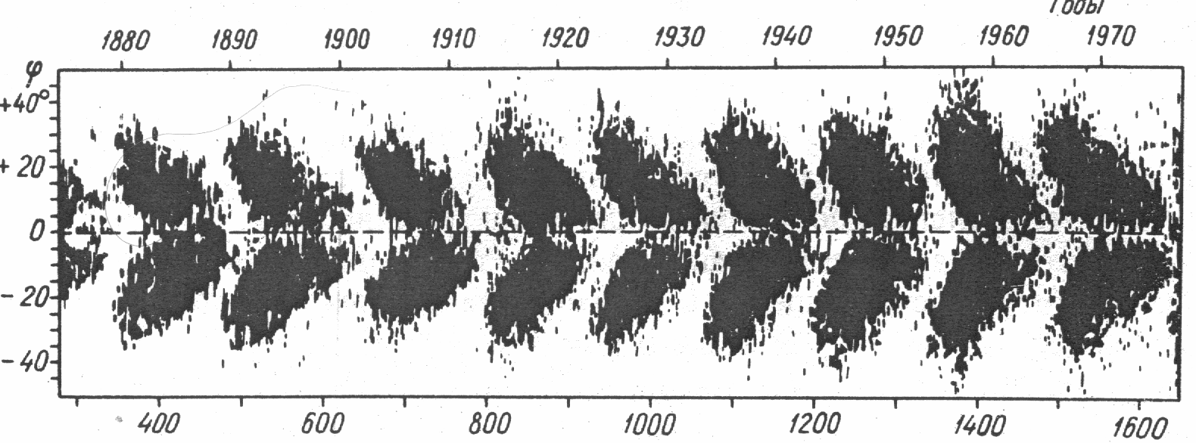
Следует подчеркнуть, что всё то, что называют Солнечной активностью, а это образование мощных магнитных вихрей (выглядят тёмными пятнами на солнечной поверхности), происходит только в поясе экватора шириной ±25º-30º, то есть симметрично линии экватора [16]. Магнитные вихри Солнечной активности выше и ниже экватора имеют противоположное направление вращения, возникают на равном удалении от экватора, создавая во времени симметричные фигуры типа «бабочек Моундера» (рис.1).

Рис.1. Диаграмма «бабочек» Моундера за 1879 – 1976 гг. (по Яллопу и Хохенкерку) [16].

Удивительно точно совпадают в своём принципиальном значении активные пояса экватора Солнца и планеты Земля. В пределах 30º (к северу и югу от линии экватора) на Солнце зафиксированы две полосы активности: первый максимум активной области в 11-летнем цикле центрирован на широту в пределах от 25 до 30º, а второй максимум активности приходится на широту от 10 до 15 градусов. Таким образом, в каждом полушарии Солнца в зоне экватора имеются две параллельные полосы активного зарождения мощных магнитных вихрей [16]. Согласно Работе Булатовой Н.П. [21], зоны повышенной сейсмичности Земли тяготеют также к поясу экватора. Имеются два ярко выраженных сейсмических «хребта» в каждом полушарии, параллельных экватору: один на 33º, а второй на 10º широты. Это не простое совпадение активных зон Солнца и планеты – это универсальное свойство структурного построения и энергоинформационного взаимодействия всех космических тел и систем тел как активных приёмопередатчиков излучателей.
Предварительный вывод для понимания проблемы климата: Формирование погоды на Земле связано с потреблением ею электрической энергии через регулирование влажности в пространстве между положительно заряженной ионосферой и отрицательно заряженной корой планеты. Дополнительно к этому – заряженные частицы солнечного ветра поглощаются в полярной области, возбуждая активность дыхания планетного тела. Энергия возбуждённых колебаний дыхания Земли высвобождается в её поясе экватора, формируя поле направленных излучений для осуществления обратной связи с Солнцем. Солнце формирует адресные вспышки для каждой из планет, руководствуясь обратной связью. При слабой активности (Солнце спокойное) замедляется колебательные процессы Земли, и её внутреннее тепло выделяется наружу, создавая эффект временного потепления и активного таяния льдов. При дальнейшем спокойном Солнце тело планеты начинает охлаждаться от потери внутреннего тепла, и на Земле наступает похолодание, оледенение той или иной величины. Прикрываясь ледяной шубой, Земля сохраняет своё внутреннее тепло.
Надо отметить, что и Луна осуществляет свою роль в живом процессе планеты и биосферы через регулирование влажности воздуха: в период полной Луны влажность повышается, увеличивается электропроводность атмосферы, растёт насыщенность электрическим током коры планеты, усиливается рост надземной части растений. Растут частички аэрозолей, они выпадают в осадок на поверхность планеты, обратной реакцией активизируются вулканы и другие сейсмические процессы. Так влияет Луна, воздействуя через разомкнутый хвост магнитосферы Земли.

Прогноз климата на будущее
В 1999 году НАСА сообщило, что Солнечная система и, естественно, Земля погрузились в настоящее время в протонный слой, водородное облако. Наличие протонного слоя в магнитном секторе поля Галактики означает снижение здесь свободной энергии в виде электронов. Все тела, попадающие в такие области, сжимаются, а это всегда связано с временным разогревом этих тел и временным увеличением скорости вращения вокруг своей оси. С этого времени скорость вращения Земли вокруг оси перестала падать, чуть возросла, поэтому астрономы перестали добавлять дополнительные миллисекунды в длительность земных суток.
Климат Земли и погода являются своеобразной ответной реакцией Земли (за счёт её внутренней динамики) на энергоинформационное воздействие внешней космической среды. Вращение космических тел обусловлено потреблением ими электромагнитной энергии. В современную эпоху смены полярности магнитного поля и вступления Солнечной системы в протонно-насыщенный сектор магнитного поля Галактики, Земля начинает сжиматься, что сопровождается выдавливанием воды из недр планеты (возможно, отсюда появилось и название зодиакального знака «Водолей»). Как известно, внутри планеты на глубине 450 км содержится большой запас воды, при условном разлитии которого по поверхности мог бы образоваться слой толщиной в 800 м. Сжимается ядро планеты, потребляя водород из космической среды, а мантия резко снижает свою плотность, разжижается. Все процессы естественные и регулярные. Для биосферы это означает серьёзный кризис, чтобы выжить и сохранить чистоту вида для нового периода развития, сохранить генетическую память.
В период длительного состояния «спокойного Солнца», которое наступит в четвёртой четверти Зодиакального года, активизируется вулканическая деятельность огненного кольца по периметру Тихого океана, что приведёт к резкому похолоданию и оледенению. В предыдущее оледенение мамонты не успели переварить съеденную ими траву, как навеки замерзли. Тогда произошла активизация вулканов Тихого океана, зафиксированная в отложениях на дне океана и дешифрированная во время 90 и 91 рейсов научной экспедиции судна «Гломар Челленджер». По отложениям была установлена ритмичность активизации вулканического кольца Тихого океана, совпадающая и с последним оледенением (около 10-12 тыс. лет назад). Вулканическими выбросами в зоне Тихого океана Земля переводит себя в режим почти мгновенного оледенения. Причина этого явления в том, что Солнце также снизит активность и светимость, что и наблюдается сейчас, а Земле требуется сохранить своё внутреннее тепло до начала следующего периода активности. Сейчас на Земле идёт череда «репетиций» этого сценария, кратковременное потепление с последующим в ближайшие годы похолоданием, с дальнейшим возвращением в обычное состояние. После нескольких таких «репетиций» (Маундеровские минимумы активности Солнца) после эпохи Стрельца будет длительное похолодание, когда тепло будет только в области полюсов, а в средних широтах возникнет ледник.
При этом вся биосистема подвергается массовому опустошению, особенно ощутимому при совпадении трёх зим: солнечной, зодиакальной и галактической. Возрождение биосистемы начинается с зодиакального знака Лев. Современный Зодиакальный сезон «весна-лето» заканчивается в Рыбах, в 2 160 году. Мы живём в переломный момент перехода из эпохи Рыб в эпоху Водолея. Впереди полупериод со свойствами осени и зимы длительностью в 13 тысячелетий. Миф о возрождении предыдущей биосферы как «Феникса из пепла» имеет под собой реальное космическое основание.
Ожидаемые события наступившего полупериода зодиакального года длительностью 13 тыс. лет:
- гравитационное сжатие Солнечной системы и тела Земли, в том числе;
- снижение светимости Солнца и увеличение активности планет-гигантов;
- усиление вулканической активности;
- таяние льдов Антарктиды и Арктики, выдавливание воды из недр планеты;
- временное потепление по причине сжатия планеты и увеличения водной поверхности, мировой потоп;
- похолодание по причине активной вулканической деятельности;
- снижение активности биосферы, закрепление в генетической памяти опыта предыдущего полупериода;
- человечество перейдёт в эпоху матриархата и закончит очередной этап своей эволюции. И далее всё повторится с наступлением нового зодиакального года. Причиной всему – магнитные ритмы Галактики.
Пришло время людям понять, что «перетягивать канат» и показывать, кто сильнее, занятие для недальновидных и неразумных. Требуется разумное осмысление грядущих перемен, чтобы спланировать поведение всего человечества. Нет никаких ужасов «конца света», есть реальная жизнь и естественный ход вещей. Земля не вредит человеку, но направляет его по пути творения, подбрасывая одни трудности за другими. Наступает эпоха духовного совершенствования на основе точных научных данных, на основе Закона сохранения жизни и нравственности, Закона развития разума. И об этом говорит Природа языком изменения климата Земли. Спасение людей в их разуме, а не в материальном благополучии.

Краткое изложение причины современного таяния льдов
в полярных районах Земли

Проблемные вопросы изменения климата планеты напрямую связаны с таким явлением, как активное таяние льдов Арктики и Антарктиды. В отличие от широко раскрученной антропной причины потепления, реальные его причины связаны с энергетическим дыханием планеты - живым элементом живой Солнечной системы [12]. В кратком изложении этот процесс выглядит так:
- над дипольными магнитными полюсами планеты существуют конусообразные зоны (по одной над каждым полюсом), очерченные постоянно существующими авроральными кольцами диаметром около 3 000км каждый (Рис.2). Четыре магнитные аномалии (рис.6), расположенные на одной широте относительно полярной области, создают начальные условия для формирования энергетического канала, своеобразного дыхала планеты над полюсами Земли;
- смещение на 10º магнитной оси относительно оси механического вращения планетного тела создаёт эффект энергетического конуса, необходимого для всасывания массы заряженных частиц солнечного ветра, стекающих из космического пространства вдоль разомкнутой половины магнитосферы;
- авроральные кольца светятся и днём и ночью, динамично сужаясь и расширяясь в ритме дыхания Земли и солнечной активности, а также в зависимости от скоростного напора солнечного ветра (рис.3).
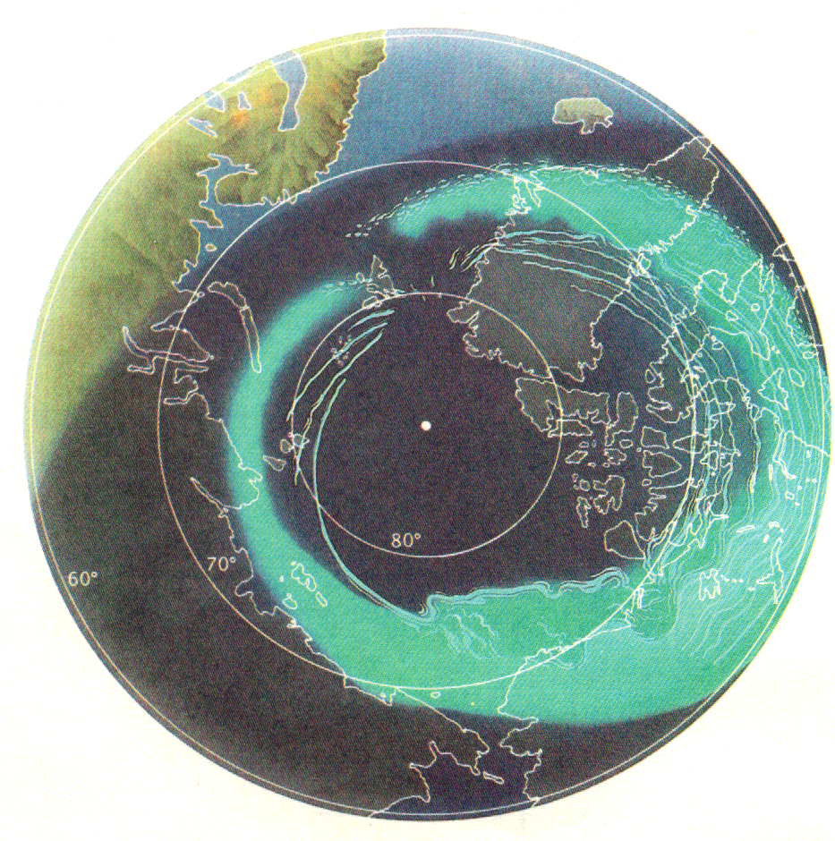

Рис.2. Изображение северного полярного овала, смещённого относительно географического полюса в сторону магнитного полюса Земли.

Наличие пульсирующего овала наглядно демонстрирует энергетическое дыхание тела планеты. Подобные структуры обнаружены на Венере, Сатурне, Юпитере.

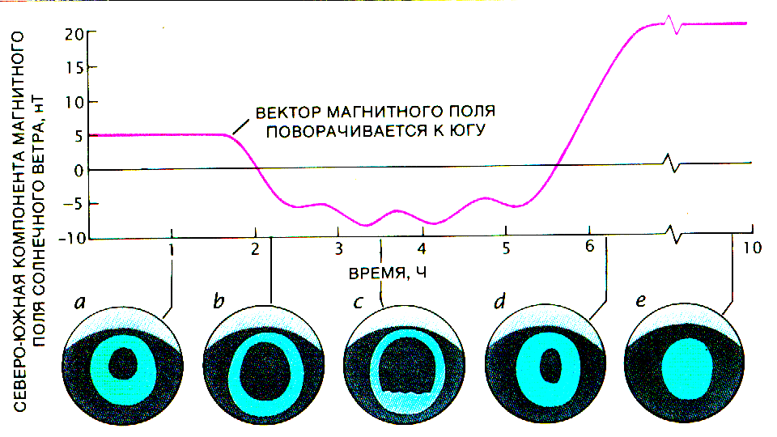
Рис.3. Фазы изменения овала полярного сияния над северным полюсом планеты, где расположен ЮЖНЫЙ магнитный полюс, в зависимости от направления магнитных линий секторного магнитного поля Солнца. [2, -с 41]

В качестве примера аналогичного свечения воздуха следует отметить, что в реальных условиях работы реактивного двигателя на стоянке самолёта отчётливо наблюдается эффект свечения воздуха, всасываемого внутрь компрессора двигателя. Вначале с ростом оборотов наблюдается шнур светлого вихря, поднимающийся от поверхности земли во входное устройство двигателя, где он преобразуется в кольцевую форму, если входное устройство выполнено в виде круглого конуса. С нарастанием оборотов двигателя кольцо входит внутрь компрессора, и может снова появляться на входе с понижением оборотов. Светящийся воздух – это скачёк уплотнения на входе в компрессор двигателя. При больших скоростях всасывания воздуха образуется лёд на обечайке входного устройства. От аналогичного эффекта всасывания высокоскоростных частиц Солнечного ветра внутрь Земли в период активного Солнца образуется лёд Скверного Ледовитого океана;
- магнитосфера планеты тормозит поток солнечного ветра, создавая условия электрического взаимодействия магнитного поля Земли с электрически заряженными частицами ветра;
- над полюсом Земли в магнитосфере в момент вдоха ритмично работает мощный генератор электрической энергии, создавая закрученный поток быстрых электронов (Рис.4);
- этот вихрь из электронов служит эжектором для засасывания огромных масс солнечного ветра, движущимися с огромными скоростями - до 700 км/сек и более.
- поток заряженных частиц направляется магнитными силовыми линиями поля планеты внутрь земного шара;
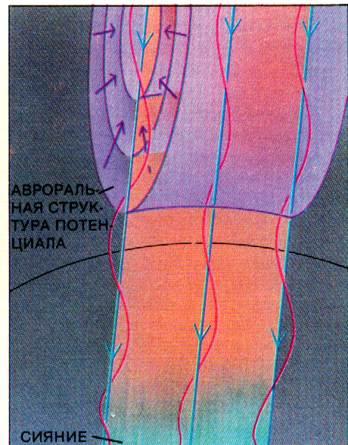
- наличие постоянного, но переменного по интенсивности, свечения авроральных колец говорит о том, что они являются скачками уплотнения в динамичном потоке заряженных частиц, устремлённых внутрь Земли.

Рис.4. Схема магнитосферного генератора электрической энергии над полюсом планеты (авроральная структура потенциала). Здесь происходит ускорение электронов потока солнечного ветра [2, - с 41].

- мощный энергетический поток вдоха, первоначальные границы которого очерчены в пределах диаметра 3 000км, охлаждает область коры планеты на входе этого потока в плотные структуры коры Земли, формируются льды океана и вечная мерзлота дна Ледовитого океана.
- внутри плотных структур планеты начинается мощный процесс выделения внутренней энергии потока (по типу выделения энергии в современных тепловых генераторах струйно-импульсного типа);
- всегда там, где очень горячо, где возникает горячая плазма, немедленно появляется углерод, являясь охладителем по своей функции, углерод поглощает избыточное тепло, и по мере уплотнения плазмы, приобретает атом водорода для своего индивидуального существования. Так в полярной области коры планеты формируются огромные запасы углеводородов. Для уплотняющейся плазмы характерным является процесс присоединения дополнительных протонов теми атомами, которые уже имеют атомы водорода или часто их используют при образовании полимерных цепей. Так молекула водорода в плазме присоединяет третий протон, становясь положительно заряженным ионом H⁺³. Та же история происходит с метаном CH₄, он становится CH₅⁺, [13, с39], а углерод становится углеводородом типа CH₄;
- так в период активного роста Земли в полярных районах планеты появляются зоны, охлаждённые до ледяного состояния сверху (вечная мерзлота, замёрзший метан) и богатые углеводородами на глубине;
- по многочисленным данным геологии [11] следует, что углеводороды (нефть, газ, битум, углеродные залежи) являются, в основном, не только итогом превращения биогенных отложений, а продуктом эндогенных процессов в коре планеты: тектоники и магматической деятельности. Образование нефти относится и к тому периоду, когда ещё не было биологических видов. Углеводороды образуются циклически от архея к мезозою и кайнозою [11], и связано это с глобальными процессами роста и растрескивания коры планеты, сопровождаемого обильным выделением кислорода и тепла, появлением углерода в местах выделения тепла от разрыва коры, от окислительной деятельности кислорода и тепла от мощных разрядов электричества. Ритм дыхания человека имеет все эти же признаки: вдыхается кислород, выдыхается углекислый газ, и температура тела поддерживается в строго ограниченном пределе для данного вида. Функция углерода - быть холодильником в космосе. Примером такой функции служит укрощение ядерных реакций на АЭС посредством графитовых колонн;
- учитывая четырёхсекторное (в виде свастики) строение магнитного поля Солнца и межпланетного магнитного поля, постоянно меняющего своё направление по причине 28 –дневного вращения Солнца вокруг своей оси, в районе Земли формируется СЕМИДНЕВНЫЙ ритм изменения полярности внешнего поля – изменяется направление магнитных силовых линий. Семь дней они направлены относительно поля Земли с севера на юг, следующие семь дней – с юга на север; возникает семидневный ритм возбуждения внутренней активности недр планеты;
- магнитное же поле Земли в нормальном режиме вращения планеты вокруг своей оси не меняет (в отличие от Солнца) направления своих магнитных силовых линий в области каждого полюса;
- физика взаимодействия магнитных полей Земли и Солнца такая, что они способны соединяться или разъединяться в зависимости от их направления. Когда магнитное поле Солнца направлено встречно магнитному полю планеты (с севера на юг), то происходит объединение силовых линий, и Земля активно дышит Северным магнитным полюсом, поглощая солнечный ветер;
- когда магнитное поле Солнца через семь дней меняет своё направление, магнитные силовые линии на Севере размыкаются, а на Юге замыкаются. Начинается процесс активного дыхания Южным полушарием;
- это приводит к тому, что вдоль магнитной оси планеты от полюса к экватору текут токи возбуждения тела планеты с ритмом около семи дней. Возникает ритм автоколебательных процессов внутри тела планеты, спиральный рост и развитие структур планетного шара. В такт возбуждения магнитного диполя – Земли как антенны, - изменяются параметры радиационного пояса, ибо он является полевой резонирующей структурой или диаграммой направленности дипольного шара планеты;
- в реальных условиях работы звезды (Солнца) наблюдаются непрерывные изменения в секторной картине межпланетного магнитного поля, отражающие динамику солнечных процессов как реакцию на поведение планетных тел в его системе, а также на энергетические изменения на трассе движения Солнечной системы среди звёзд.
- в настоящий период времени Солнце снижает свою активность, наблюдается значительная вариабельность спектрального состава солнечного излучения в области мягкого рентгена и ультрафиолета [5], а вся система планет вошла в область Галактического магнитного поля (также имеющего секторное строение) противоположной полярности и обеднённого электронами;
- современные исследования показывают, что ритм дыхания Солнца, всей системы планет и Земли, в частности, изменился. Фактически нарушился 11-летний цикл работы Солнца, ослабла его вспышечная активность. Дыхание Земли стало более спокойным и размеренным, скоростной напор потока солнечного ветра внутрь планеты снизился. Это повлекло реакцию коры планеты на полюсах – прекратилось охлаждение от скоростного потока всасываемого солнечного ветра;
- и льды стали таять, стал таять замороженный ранее метан, оттаивает вечная мерзлота дна Ледовитого океана в районе моря Лаптевых [17]. Тают горные ледники от поступления внутреннего тепла планеты.
- одним из дополнительных признаков существования мощных энергетических потоков, направленных внутрь планеты, служит наличие большого разнообразия каменных шаров (от 2,5см до 2 метров в диаметре и весом до 12тонн) или сферолитов на островах Земля Франца Иосифа. Шары были обнаружены участниками Комплексной Северной поисковой экспедиции Русского географического общества, совершённой в августе 2011 года на яхте «Апостол Андрей». Способ образования сферолитов всё ещё является загадкой для геологов, но, возможно, что сферолиты образуются по пути прохождения вращающихся потоков заряженных частиц энергии вдоль магнитных силовых линий в виде гигантских магнитных трубок диаметром до 32 километров [10];
- главным признаком поглощения энергии планетным телом является фиксирование работы магнитосферного генератора мощностью свыше 10миллионов мегаватт (спутниковые наблюдения и расчёты геофизиков) [2]. Возбуждение магнитного поля Земли (магнитные бури) происходит сразу же после активного потребления энергии солнечного ветра, после вспышки на Солнце. Землетрясения, как признак активизации внутренних процессов, происходят: сразу же (при вдохе энергии) в полярных районах, и с задержкой, в противофазе в экваториальных поясах сейсмичности. Волна возбуждения автоколебательной системы Земли начинается на полюсе, она высвобождает свою энергию в экваториальном поясе.
- в 2002 году сотрудники Карельского научного центра РАН (Дубникова И.Л.; Кедрина Н.Ф. и др.) исследовали зародышевообразующую активность шунгитов и пришли к выводу, что активность шунгитов образовывать зародыши СФЕРОЛИТЫ во внешнем пространстве возрастает по мере увеличения в их составе углерода. В современном состоянии шунгит - это фулереновый углерод (до 30%) и силикатный материал до 70%, равномерно распределённый в углеродной среде. Углерод шунгита обладает высокой активностью образования форм материи, он служит прекрасным восстановителем. По-видимому, в структуре коры полярного района, который богат углеводородами, имеется много сферолитов, некоторые из которых со временем выдавливаются из вечной мерзлоты на поверхность островов Земли Франца Иосифа.
- Геофизики объясняют причину свечения авроральных овалов над полюсами только с позиции захвата энергичных электронов солнечного ветра магнитными силовыми линиями и только на пути до ионосферы, не учитывая динамику самого процесса и его необходимость для Земли. Природные торнадо и смерчи, а также современные механические устройства струйной энергетики, такие как генераторы тепловой энергии на основе вращающегося потока воды и др., демонстрируют факт выделения внутренней энергии атомарными и молекулярными структурами, разрушающимися при их сильном закручивании в продольном импульсно вихревом потоке. Вихри способны удерживать свою структуру благодаря тому, что в захваченном ими со стороны рабочем веществе происходит распадание внутренних энергетических связей, выделяются огромные тепловые энергии;
- Наблюдения с орбиты ИСЗ показывают, что в авроральной структуре потенциала (магнитосферный генератор, рис.4) как в зародыше вихревого образования в форме продольного вихря, всасываемого в Землю, происходит активное взаимодействие атомов и молекул атмосферы с излучениями, что сопровождается интенсивным излучением радиоволн и полярными сияниями;
Это радиоизлучение из авроральной зоны свечения столь огромное, что значительно превышает оптическое излучение планетного тела в космическое пространство [2]. Земля сигнализирует Солнцу и планетам о том, что идёт активное потребление ею энергии солнечного ветра, она живёт, и дыхание её говорит об этом. Такой же эффект излучений электромагнитных волн наблюдается и в тепловых генераторах, и в динамике торнадо, смерчей;
-светящиеся овалы и (или) вихри над полюсами обнаружены на Венере (рис.5), и Сатурне, что демонстрирует универсальный принцип потребления энергии полюсными районами космических тел;
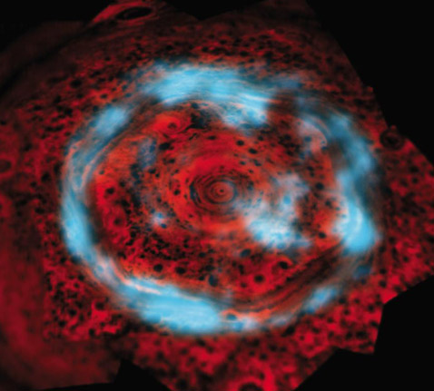
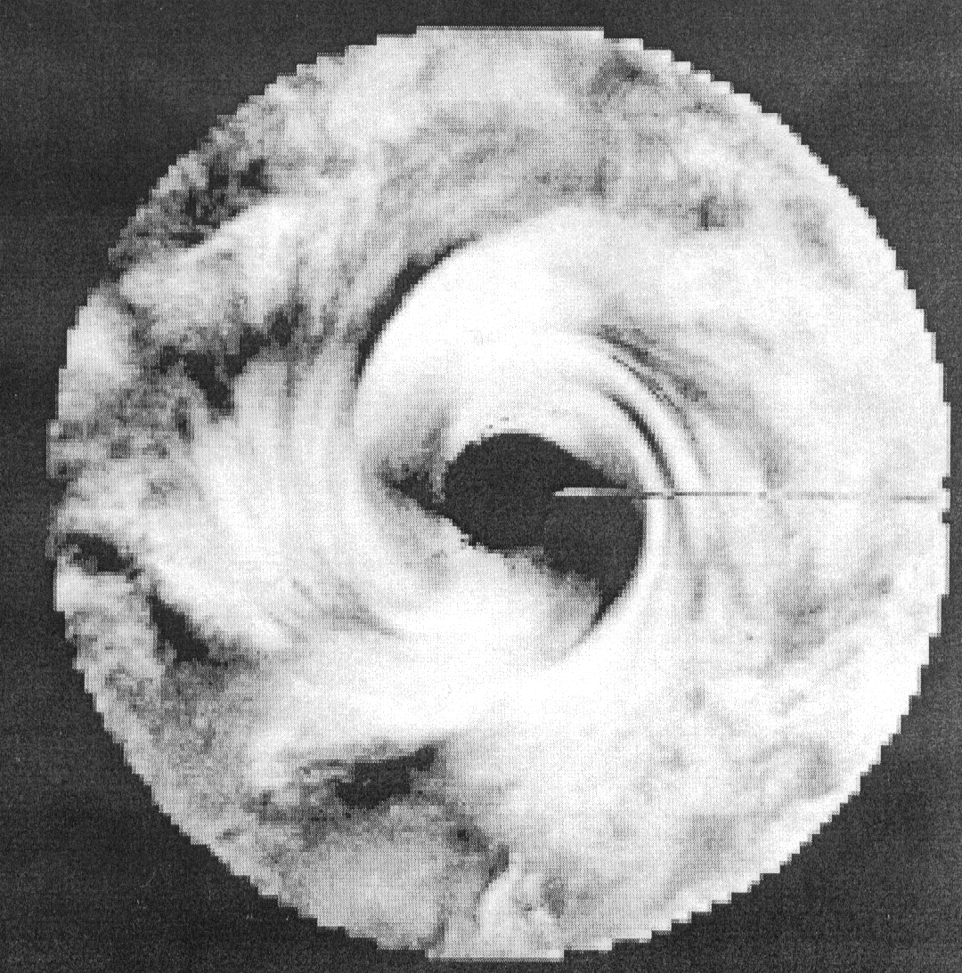

Рис. 5. Вихрь над южным полюсом Венеры (слева), свечение аврорального овала над шестигранным образованием полюса Сатурна (справа) (фото из Интернета).

- невежественные действия специалистов в области разогрева ионосферы с помощью ионосферных станций нарушают ритм естественного энергетического дыхания Земли. Об этом говорит появление полярных сияний в тот момент, когда нет солнечной активности, но активно работает система ХААРП, СУРА и др.
Эти эксперименты вызывают целый набор экстремальных явлений: рост сейсмичности, развитие смерчей и тайфунов, аномальные климатические ситуации; реакция Земли на импульсы мощных РЛС типа «Суры» или ХААРП тождественна возбуждению Земли от скоростного напора солнечного ветра.
Земля отвечает на искусственные возбуждения со стороны технических средств человека точно так же, как она реагирует на солнечную активность. Примером тому служит работа (в прошлом) мощной радиолокационной станции «ДУГА» в районе Чернобыля и последствия от такой работы – спровоцировано землетрясение в месте разлома земной коры под АЭС.
На рис.6 представлена карта из четырёх аномальных магнитных зон в Северном полярном районе Земли, разделённых нейтральными областями. Эти аномалии (помимо главного диполя) обрамляют зону энергетического дыхания планеты, формируя центральный канал над полюсом Земли (Рис.8). Такой универсальный приём Природа использует повсеместно, например, чувствительные элементы внутренних органов человека размещены в радужке глаза, оконтуривая канал зрачка глаза. Эти элементы избирательно формируют поток света в канал зрачка глаза. Медицинская практика иридодиагностики убедительно демонстрирует факт – диагностику состояния внутренних органов можно проводить по радужке глаза. Магнитные аномалии, обрамляющие полярный район играют для «дыхала» Земли, по-видимому, такую же роль, что и элементы радужки для глаза человека.
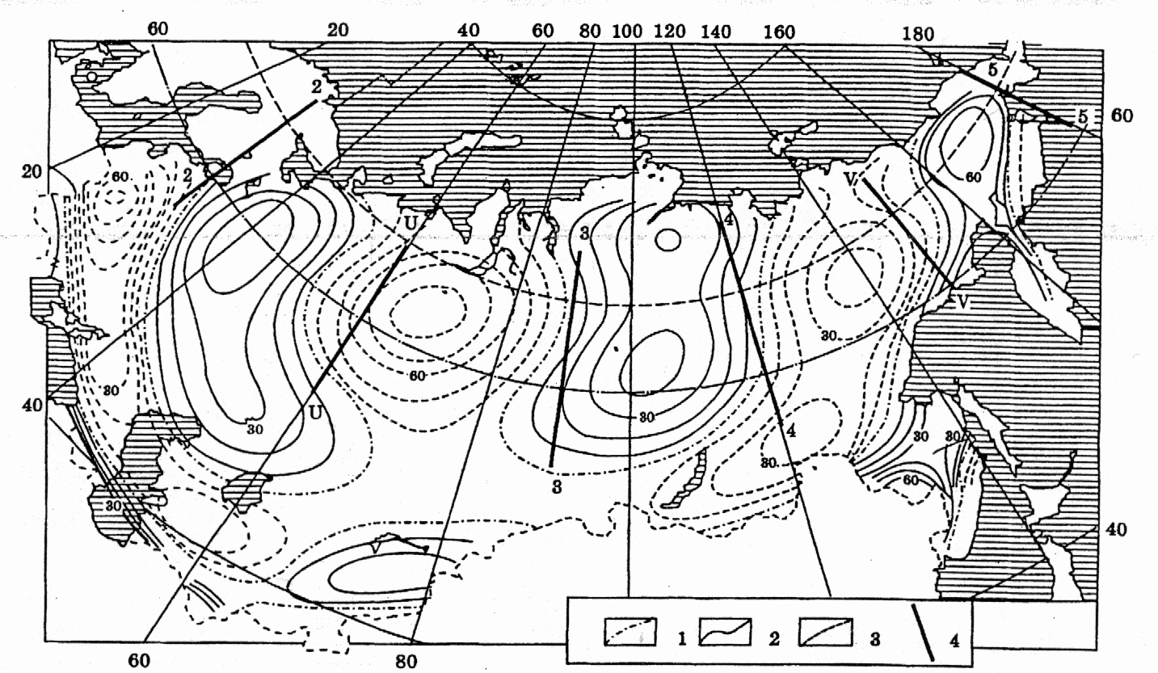
Рис.6. Схема расположения магнитных аномальных зон в виде физических полей в Северных районах планеты. Чётко видны четыре аномалии, разделённых нейтральными зонами. Цифрами 1,2, 3, 4 обозначены: 1-нейтральная зона между противоположными по знаку аномалиями; 2-положительная магнитная аномалия; 3-отрицательная магнитная аномалия. 4-разломы коры планеты [14].

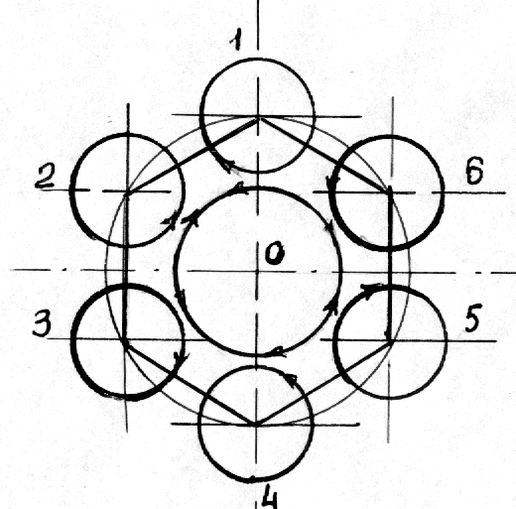

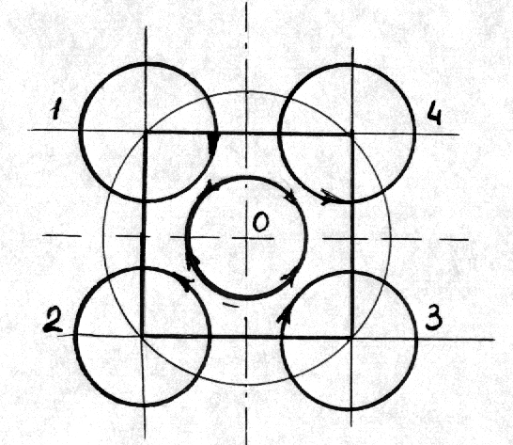

Рис.7. Примерная схема формирования центрального канала энергетического дыхания планеты Земля с помощью четырёх крупных аномалий в Северном полушарии. Справа изображена предполагаемая полярная зона Сатурна, над полюсом которого (рис.6) космическими аппаратами зафиксирована структура правильного шестиугольника и мощные вихри внутри этой структуры.

Аналогичные четыре магнитных аномалии имеются и Южном полушарии, их свойства диаметрально противоположны свойствам аномалий Северного полушария. Поэтому на общем фоне планетного тела они перекрещены, образуют «Х» форму. Из рис.7. видно, что пара вихрей магнитных аномалий 1 – 3 формируют центральный поток левого вращения, а 2 – 4 вихри аномалий формируют центральный поток правого вращения. Таким образом, создаётся ритм раздельного вдоха и выдоха энергетических потоков. Обнаруженное геофизиками сдвоенное строение светящихся полярных овалов косвенно подтверждает наличие сдвоенного по функции вдоха-выдоха энергетического канала – дыхала планеты.
Подобная картина вдоха и выдоха над полюсом Сатурна формируется тремя вихрями: 1-3-5 формируют вихрь потока центрального канала левого вращения, а вихри 2-4-6 формируют поток правого вращения. Все вихри аномальных зон исходят из вершин многоугольников (квадрат для Земли и шестигранник для Сатурна), они отражают свойство энергетических каналов из недр тела планеты. Постоянное свечение авроральных колец над полюсами и сдвоенная их структура, зафиксированная по противоположному направлению электрических токов в каждой из половин [2], только подтверждают факт формирования прямого и обратного потоков энергетического дыхания Земли. Сдвоенная структура полярного овала соединена с хвостом разомкнутой части магнитосферы, собирающего электрически заряженные частицы солнечного ветра с огромного пространства космоса, простирающегося за пределы орбиты Луны. Поэтому Луна активно воздействует на многие параметры среды планеты, в том числе и на климат, электромагнитным способом. Энергетический выдох Земли в спокойном состоянии служит причиной таяния полярных людов, причиной, когда на полюсах будет теплее, чем в средних широтах (в последнюю четверть современного зодиакального года).
Магнитные аномалии, окаймляющие полярный район Земли тождественны Солнечному венцу в его высоких широтах [16], который динамикой своего поведения в период 11-летнего цикла демонстрирует аналогичную картину энергетического дыхания Солнца. Так в высоких широтах (между 40 и 50 градусами по широте Солнца) волокна протуберанцев от активных магнитных зон (пятна солнечной активности) становятся видимыми спустя 3 года после образования максимума солнечного цикла в 11 лет вплоть до спада активности до минимума. В начале очередного 11-летнего цикла эта группа протуберанцев смещается в более высокие широты, к полюсам Солнца, и на 70 параллели они объединяются в одну светящуюся структуру – венец Солнца. Здесь, по-видимому, и формируется канал потребления Солнцем внешней энергии – потока заряженных частиц из космоса. Невидимые контуры такого гигантского канала обозначаются орбитами долгопериодических комет, большие полуоси которых перпендикулярны экваториальной плоскости Солнца, и простираются на сотни астрономических единиц перпендикулярно плоскости планетной системы (плоскости эклиптики). Большие полуоси орбит долгопериодических комет постоянно смотрят на Центр Галактики.
Можно остановить часы, но нельзя остановить время. Энергетическое дыхание Земли определяет ритм её внутреннего колебательного процесса, благодаря чему и течёт время событий жизни биосферы в изменяющемся климате. Дыхание планеты остановить невозможно, однако оно то убыстряется, то замедляется, а от этого зависит объём тепла, выделяемого телом планеты, что и сказывается на климате, ощущаемого человеком. Мы живём на живом космическом корабле и подчинены его закону жизни, закону космической эволюции, а не для праздного пребывания в благоприятных условиях.
Двойственность или дипольность – это основа всех колебательных процессов в Космосе. День – ночь, активность – пассивность, Северное магнитное полушарие – Южное магнитное полушарие, вдох – выдох – всё это только примеры двойственности, подобные началу и концу определённых событий, после чего возобновиться новый ритм, новое рождение.
Этот эффект заставляет задуматься и понять, что материя существует только в процессе движения, в процессе воспроизводства генетической памяти, и ей нельзя остановиться, требуется ритм дыхания и наличие чувствительных систем для работы с излучениями, идущими от генетического центра. Поэтому нельзя остановит время как меру ритма дыхания.
Один оборот Солнце совершает за 28 дней, столько же времени требуется Луне, чтобы один раз обойти Землю по кругу. За это время магнитное поле Солнца дважды меняет своё направление относительно неизменного по направлению магнитного поля Земли. Это приводит к тому, что семь дней оказывается активным Северное магнитное полушарие планеты, а Южное полушарие при этом пассивно, затем семь дней будет активным Южное магнитное полушарие, а пассивным – Северное. Вдоль магнитной оси планеты возникает расходящимися кругами широтного направления семидневный ритм колебаний потоков энергии внутренних структур тела планеты – семь дней поток следует с Севера к экватору, следующие семь дней поток течёт с Юга к экватору. Мощный поток энергии колебаний высвобождается вертикально вверх в области экваториального пояса, начиная с широты 30º в виде вихревых образований.
Вся погода Земли, как и погода Солнца, формируется магнитными вихрями в поясе своего экватора. Одновременно с выделением энергии возбуждения тела планеты в поясе экватора возникает мощная вертикальная пондеромоторная сила, устремляющая электромагнитные вихревые импульсы в область резонаторов - радиационных поясов. В плоскости экватора Земли в области ионосферы формируется чувствительная Полевая структура планеты, её диаграмма направленного взаимодействия с Солнцем, она же – плазменный механизм Солнечно-Земных связей, состоящий из тора радиационного пояса, ионосферы и магнитосферы. Над каждым полюсом планеты сформировано ДЫХАЛО, подобное дыхалу дельфина. Земля, будучи электромагнитной автоколебательной системой, потребляет внешнюю энергию и участвует в энергоинформационном взаимодействии. Поэтому климат планеты регулируется самой планетой. Но это не значит, что человек должен вредить планете выбросами своих производств, ухудшая тем самым только свою среду обитания.
Энергетическое дыхание Земли не может остановиться, и оно находится под управлением ДИПОЛЬНОГО или сдвоенного магнитного поля планеты и четырёх магнитных аномалий в полярных районах каждого полушария. Поэтому у Земли два магнитных полушария и одна, но состоящая из двух половин, общая диаграмма направленности и одно тело планеты. Структура диаграммы сформирована магнитным полем из быстрых электронов и протонов, находящихся в постоянном движении под управлением магнитных силовых линий поля планеты.

Заключение
Предложенная идея даёт однозначное толкование современным изменениям климата планеты. Она не противоречит реальным событиям активного таяния льдов, но отличается от господствующего антропного представления тем, что в геофизике не рассматривается энергетическое дыхание Земли, не учитывается причина и необходимость вращения планеты и способность шара планеты восстанавливать свою скорость вращения. Геофизика считает, что сгущение магнитных силовых линий на полюсах способствует формированию в этих зонах магнитных пробок или зеркал отражения заряженных частиц, что не позволяет проникать внутрь планеты никаким заряженным частицам. При этом упускается главное – реально существующее ритмичное пересоединение магнитных силовых линий поля Земли и Солнца, что и служит условием перекачивания энергии солнечного ветра в недра Земли.
Современное активное таяние полярных льдов, оттаивание вечной мерзлоты, а также испарение ранее замороженного метана на дне в восточной части моря Лаптевых, связано с уменьшением активности Солнца и, как следствие, с изменением активности энергетического дыхания планетного тела: планета стала дышать плавно, подобно дыханию в режиме отдыха или сна. Изменение ритма работы планеты было обосновано в [1] с учётом смены полярности галактического магнитного поля на трассе движения Солнечной системы. Как отмечает геолог Дмитриев А.Н. [16]: «…более чем в 30 раз вырос темп таяния льдов Арктики; ускоренно деградирует «пропитанная» метаном вечная мерзлота Сибирского Заполярья; ускоренно тают ледовые линзы, погребённые грунтовыми толщами; растёт метанизация арктической атмосферы за счёт учащающихся взрывов газогидратных панцирей». Формируется цепочка явлений: уменьшение активности Солнца вызывает смену дыхания планеты и появление первичного источника тепла, что вызывает таяние газогидратов, формируется парниковый механизм, ещё более воздействующий на таяние замёрзшего ранее метана.
Согласно оценкам Щадова и Ткаченко [16] от 2004 года, прирост углекислого газа и воды за счёт «таяния» метана в газогидратных месторождениях осуществляется в таких размерах: один килограмм метана взаимодействует с молекулярным кислородом воздуха, порождая 2,7 кг углекислого газа и 2,3 кг воды. И если все газогидраты Арктики и Антарктики растают, то произойдёт прирост углекислого газа и воды за счёт реакции метана с кислородом, уменьшение кислорода в атмосфере, да ещё появится вода от растаявших льдов.
Чем мощнее вспышка на Солнце, тем сильнее полярные сияния, тем мощнее энергетическое дыхание Земли, тем холоднее в полярных районах, тем резче очерчиваются границы климатических районов, повышается атмосферное давление, выше организация пространства атмосферы, осуществляется возбуждение коры планетного тела и её внутренних процессов. Чем реже или совсем нет вспышек на Солнце, тем реже или совсем нет полярных сияний, тем мягче климат, размыты границы тепла и холода. Обратная информационная связь между Землёй и Солнцем идёт посредством поля направленных излучений из экваториального пояса планеты, и Солнце всегда в курсе дел планетных тел. Солнце формирует адресные посылки своих вспышек, поддерживая потребности энергетического дыхания планет в своей системе.
Следствием современного устойчивого снижения энергетического дыхания планеты будет полное освобождение ото льда обоих полярных районов планеты, подъём уровня вод океанов планеты, изменение скорости и направления океанических течений по причине уменьшения солёности воды, влажный и холодный климат в Европе. Весь полярный район коры Земли подымается со скоростью около 1 см. в год, тем самым выправляется полярная впадина дыхала Земли, поднимутся острова на полюсе. Мифы доносят информацию о некой горе Меру прямо на полюсе, и там жили люди предыдущей цивилизации в конце предыдущего периода зодиакального года. Ритм миграции людей из полярных районов к экватору и обратно – это обычное явление для эволюции планеты и биосферы в течение зодиакального года. И этот прогноз надо учитывать на перспективу развития человечества.
В качестве примера. В конце января 2012 года произошла вспышка на Солнце. Через два дня засияли полярные сияния, на Севере образовался мощный антициклон, резко похолодало в Европе и во всей Сибири, на Алтае. До этого там была мягкая погода, и мало было снега. С 27 января по 2 февраля произошла серия землетрясений: на границе Ставрополья и Кабардино-Балкарии, на северо-востоке Японии, на Курильских островах, в Египте в г. Хабарде, в Италии, в Перу, на Филиппинах. Эти события полностью соответствуют описанной ранее причине – энергетическому дыханию Земли. Вспышка на Солнце увеличила мощность вдоха планетного тела, активизировав внутренние процессы в теле планеты.
Никакие ухищрения человека, направленные на сохранение неизменным климата планеты, предложенные в работе [13], не дадут желаемого эффекта. Следует обратить пристальное внимание на ритм эволюционных процессов, и стремиться формировать жизнь общества в гармонии с ними [1, 12]. Необходимо прекратить все эксперименты с радиотехническим разогревом ионосферы, которые служат причиной роста сейсмичности, локальных изменений климата и прочих стихийных бедствий, поскольку влияют на естественный ритм дыхания планеты.
Активная светимость Солнца, энергетическое дыхание планеты, жизнь людей и всей биосферы подчинена ритму смены полярности магнитного поля через смену хода химических реакций. Ритмы Солнца, ритмы цивилизаций, ритмы эволюции – это, прежде всего, магнитные ритмы Галактического Центра и Центра Вселенной. Их электрическое выражение через циклы солнечной активности и химические процессы в планетных телах сильно варьируют по ходу развития в каждый отдельный период времени, например, в течение зодиакального года.

Литература.
- Петров Н.В. Витакосмология. Основа для понимания реального знания. СПб.: Изд. «Береста». 2013. – 388с.
- Сюн-Ити-Акасофу. Динамика полярных сияний. //В мире науки, 1989, №7, с.34.
- Петров Н.В. Применение системного подхода к прогнозированию изменения климата Земли. //Проблемы анализа риска. Москва. Т8. №4. 2011г. – с58-69.
- Нишида А. Геомагнитный диагноз магнитосферы. М.: Мир. 1980г.
- С.В.Авакян, Н.А.Воронин. Роль космических и ионосферных возмущений в глобальных климатических изменениях и коррозии трубопроводов. //Исследование Земли из космоса, 2011, №3, с. 14-29.
- Гальпер А.М. Радиационный пояс Земли. //Soros Education Journal, 1999, №6, с.75-81
- С.Н.Вернов. Радиационный пояс Земли. //Земля и Вселенная, 1979, №4, с.33-36.
- Б.А.Тверской. Взаимодействие магнитосферы с ионосферой. // Земля и Вселенная, 1979, №4, с. 37-41.
- В.Ю.Трахтенгерц. Магнитосфера как альвеновский мазер. // Земля и Вселенная, 1979, №4, с.42-45
- Кадомцев Б.Б., Рыдник В.И. Волны вокруг нас. М.: Знание, 1981
- Кузнецов А.А. Системные признаки и природа нефтяных и газовых месторождений (универсальная генетическая модель). //Система «планета Земля», М.: ЛЕНАД, 2010, -с 133-152.
- Тарасов Б.Г., Петров Н.В. Живой Космос: системный взгляд на живой процесс от микромира до макромира. /под ред. М.Н.Тихонова/. //Проблемы окружающей среды и природных ресурсов. РАН, Обз. инф., 2010, вып. 12, с 3-96
- Израэль Ю.А. Возможности сохранения (стабилизации) современного климата с помощью новых технологий. //Биосфера. Междисциплинарный и прикладной журнал. Т.3, №1. 2011, с.3-6.
- Франк-Каменецкий Д.А. Плазма – четвёртое состояние вещества. М.: Атомиздат, 1975, 160с.
- Ткаченко О. Взаимосвязь антропогенеза с геоактивными зонами Земли. //Проблемы безопасности при чрезвычайных ситуациях. 1999г. Вып.9. –с39-43.
- Витинский Ю.И., Копецкий М., Куклин Г.В. Статистика пятнообразовательной деятельности Солнца. М.: Наука. 1986. 295с.
- Дмитриев А.Н. Климатические и планетофизические перемены Земли – вызов жизненным процессам человечества. //Дельфис. №1 (69). 2012.. 62-70.
- .Мазурин И.М., Королёв А.Ф., Уткин Е.Ф., Понуровская В.В. Провал конференции ООН по климату в Копенгагене в 2009 году – закономерный итог политизации науки климатологии. //Монография «Система планета Земля»: 300 лет со дня рождения М.В.Ломоносова, 1711 – 2011. –М.:ЛЕНАНД, 2010, с 50-62.
- Шарков Е.А. Тропические циклоны: взгляд из Космоса. //Земля и Вселенная. 2005г. №4. с. 46-54.
- Сидоренко.Н.С. Нестабильность вращения Земли. //Вестник РАН, 2004, т.74, №8, -с701-715.
- Булатова Н.П. Некоторые результаты анализа пространственно-временных 3D- визуализаций сейсмических данных. // Монография «Система планета Земля»: 300 лет со дня рождения М.В.Ломоносова, 1711 – 2011. –М.:ЛЕНАНД, 2010, -с 242-248.
- Петров Н.В. Тайна околозвёздных дисков и колец планет. //Фундаментальные проблемы естествознания и техники, СПб.: 2010, т.34, №2. с49-64.
- Казаров Ю.К. Нелинейный анализ в решении глобальных экологических проблем. //Проблемы безопасности в чрезвычайных ситуациях. 1999г. Вып.9. с 28-39.
- Фрадков А.Б. Криогеника. //Природа. 1991. №12. с 3-10.
- Климишин И.А. Астрономия наших дней. М.: Наука. 1980. 456с
- Розенберг Г.В., Гринёва Г.И. Атмосферный аэрозоль. //Земля и Вселенная. 1984. №2. с48-53.
- Петров Н.В. Живой Космос. СПб.: Медицинская пресса. 2011г. 420с.
- Тарасов Б.Г., Петров Н.В. Живой Космос: системный взгляд на живой процесс от микромира до макромира. /под ред. М.Н.Тихонова/. //Проблемы окружающей среды и природных ресурсов. РАН, Обз. инф., 2010, вып. 12, с 3-96.

